Flur
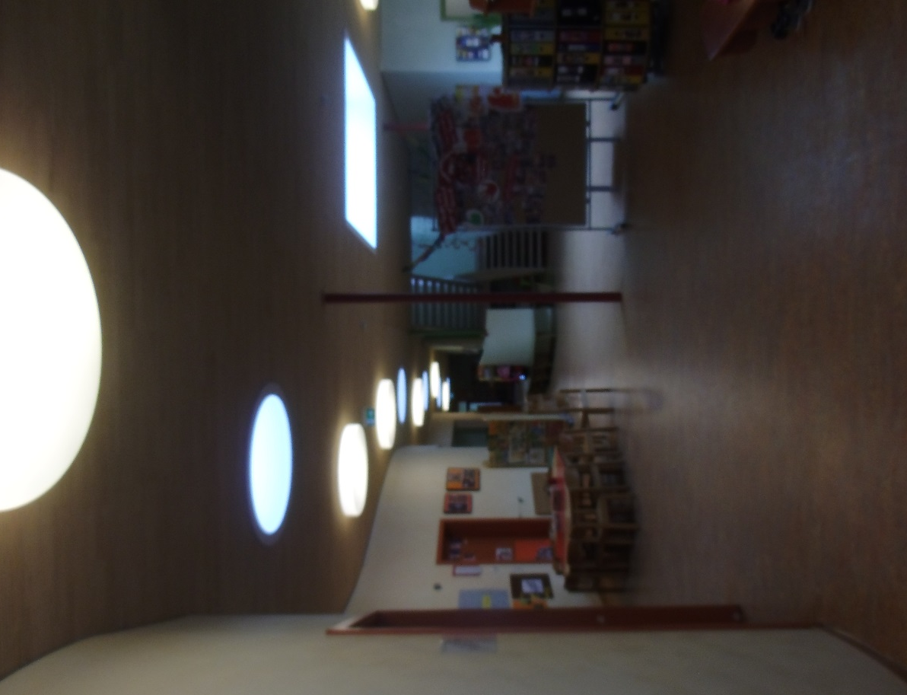
Der Flur ist nicht nur ein „Bindeglied“ zu den verschiedenen Räumen, sondern als eigenständigen Raum zu sehen. Im Flur haben die Kinder die Möglichkeit einzelne Rückzugsräume zu nutzen, wie z.B. die Spielecke unter der Treppe. Hier können sie sich ihrem Spiel widmen und die Zeit nutzen um in ihren eigenen Ordnern zu stöbern. Des Weiteren können sie sich im Flur Informationen einholen (z.B. durch den Blick auf den Plan an der Rezeption) oder an gruppenübergreifenden Angeboten teilnehmen (z.B. an Singkreisen oder Gruppenspielen).

